Presseaussendung
17.10.2011

Mitropacup

Einen tollen 3. Platz feiert das österreichische Schach-Nationalteam beim Mitropacup vom 8. bis 15. Oktober im französischen Merlimont. Die Steiermark stellte mit Robert Kreisl, Andreas Diermair und Mario Schachinger den Löwenanteil des erfolgreichen Teams.

Für die ganz große Überraschung hat es zwar letztendlich nicht gereicht, doch mit Rang 3 gab Österreichs Herrenteam mit Coach Zoltan Ribli ein kräftiges Lebenszeichen von sich. Nach vier Mannschaftssiegen zu Turnierbeginn, darunter ein 3:1 Sieg gegen die favorisierten Italiener, folgten eher schwächere Resultate in den Runden 5 bis 7 bevor Frankreich A in Runde 8 mit 3:1 besiegt wurde. Am Schlusstag wurde mit einem schnellen 2:2 gegen Deutschland der dritte Platz abgesichert, wonach auch das deutsche Team allen Grund zur Freude hatte: Sieg vor Italien und Österreich und letzte GM-Norm für Niclas Huschenbeth.

Eifrigster Punktesammler der Österreicher war Andreas Diermair mit sehr starken 6,5 aus 9. Robert Kreisl hatte sich mit 4 aus 4 eine gute Basis für eine GM-Norm geschaffen, musste dann aber drei Niederlagen in Serie einstecken und erzielte schlussendlich 5 aus 9. David Shengelia am Spitzenbrett und Mario Schachinger holten 3,5 aus 6 und Georg Halvax beendete seinen ersten Einsatz im Nationalteam mit 2,5 aus 6.

Auch das österreichische Damenteam darf sich über ein gutes Ergebnis freuen. Als nominell schwächste Mannschaft des Bewerbes gaben Julia Novkovic (starke 3,5 Punkte aus 8 Partien auf Brett 1), Michaela Kessler (1,5 aus 7) und Team-Neuling Lisa Hapala (2 aus 5) die rote Laterne an die Slowakei ab und beendeten das Turnier auf Rang 5. Es siegte Italien vor Deutschland und Ungarn.

Einzelergebnisse der Österreicher/innen
Herren |  | 1 | 2 | 3 | 4 | 5 | 6 | 7 | 8 | 9
David SHENGELIA | 2526 | ½ | 1 | ½ |  |  |  | ½ | ½ | ½ |  | 3,5 aus 6
Robert KREISL | 2402 | 1 | 1 | 1 | 1 | 0 | 0 | 0 | ½ | ½ |  | 5 aus 9
Andreas DIERMAIR | 2414 | 1 | ½ | 1 | 1 | ½ | 1 | 0 | 1 | ½ |  | 6,5 aus 9
Mario SCHACHINGER | 2382 |  | ½ |  | ½ | ½ | ½ | ½ | 1 |  |  | 3,5 aus 6
Georg HALVAX | 2326 | 1 |  | ½ | 0 | 0 | ½ |  |  | ½ |  | 2,5 aus 6
Damen |  | 1 | 2 | 3 | 4 | 5 | 6 | 7 | 8 | 9 | 10
Julia NOVKOVIC | 2053 | 0 | 1 | 0 |  | ½ | ½ |  | ½ | 1 | 0 | 3,5 aus 8
Michaela KESSLER | 2001 | 0 |  | ½ | 0 | 0 |  | 1 | 0 |  | 0 | 1,5 aus 7
Lisa HAPALA | 1931 |  | 0 |  | 1 |  | 0 | ½ |  | ½ |  | 2 aus 5

Teamergebnisse der Österreicher/innen
Herren
Runde 1 | Österreich | 3,5:0,5 | Frankreich B
Runde 2 | Tschechische Rep. | 1:3 | Österreich
Runde 3 | Österreich | 3:1 | Italien
Runde 4 | Österreich | 2,5:1,5 | Frankreich C
Runde 5 | Schweiz | 3:1 | Österreich
Runde 6 | Österreich | 2:2 | Slowakei
Runde 7 | Ungarn | 3:1 | Österreich
Runde 8 | Österreich | 3:1 | Frankreich
Runde 9 | Deutschland | 2:2 | Österreich
Damen
Runde 1 | Deutschland | 2:0 | Österreich
Runde 2 | Österreich | 1:1 | Slowakei
Runde 3 | Ungarn | 1,5:0,5 | Österreich
Runde 4 | Tschechische Rep. | 1:1 | Österreich
Runde 5 | Österreich | 0,5:1,5 | Italien
Runde 6 | Österreich | 0,5:1,5 | Deutschland
Runde 7 | Slowakei | 0,5:1,5 | Österreich
Runde 8 | Österreich | 0,5:1,5 | Ungarn
Runde 9 | Österreich | 1,5:0,5 | Tschechische Rep.
Runde 10 | Italien | 2:0 | Österreich

Endstand
Herren
1. | Deutschland | 14 | 24,5
2. | Italien | 13 | 23
3. | Österreich | 12 | 21
4. | Ungarn | 11 | 21,5
5. | Tschechische Republik | 9 | 18
6. | Schweiz | 7 | 16
7. | Frankreich C | 7 | 14
8. | Frankreich A | 6 | 15,5
9. | Frankreich B | 6 | 13,5
10. | Slowakei | 5 | 13
Damen
1. | Italien | 18 | 16
2. | Deutschland | 16 | 15
3. | Ungarn | 8 | 8
4. | Tschechische Republik | 7 | 8
5. | Österreich | 6 | 7
6. | Slowakei | 5 | 6
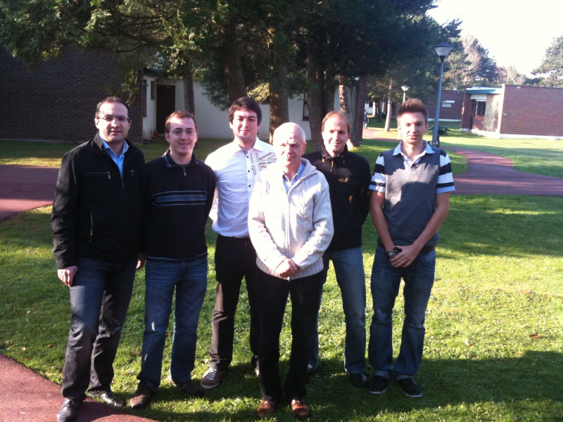
Shengelia, Diermair, Kreisl, Trainer Ribli, Schachinger, Halvax.

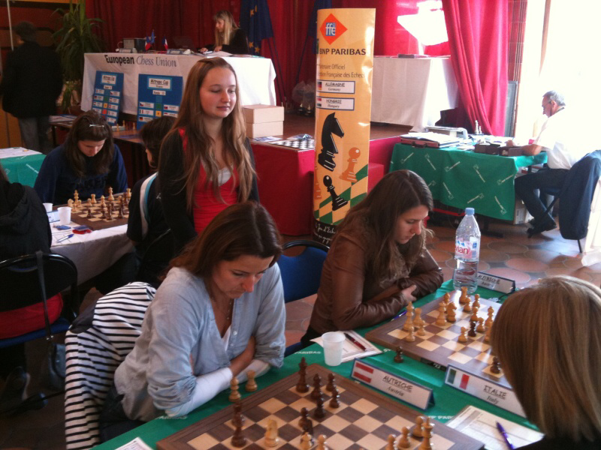
Stehend: Hapala, Sitzend: Novkovic, Kessler

Landesliga

Leoben ist das Team der Stunde in der steirischen Landesliga. Die Montanstädter gewinnen in den Runden 2 und 3 gegen Liezen/Admont und Weiz und sind als einzige Mannschaft ohne Punkteverlust an der Tabellenspitze.

Die Saison 2011/2012 wird den steirischen Vereinen in der Landesliga alles abverlangen, was möglich ist. Das steht nach drei gespielten Runden fest. Den besten Start erwischt eindeutig Leoben. Drei Siege müssen das erklärte Saisonziel, den Klassenerhalt, wohl neu überdenken lassen. Das Team um Obmann Karl-Heinz Schein und Mannschaftsführer Manfred Mussnig kann auch ganz vorne landen, wenn es weiter so gut läuft.

Gut gestartet ist auch Gleisdorf. Verstärkt mit Fred Wegerer gelingen klare Siege gegen Hartberg und Liezen-Admont. Auf Rang 2 sind die Oststeirer mit fünf Punkten erster Verfolger von Leoben. Keinen Grund zu lamentieren hat auch die Austria Graz. Trotz akuter Personalnot gelingt den Grazern gegen Feldbach/Kirchberg mit 6,5:1,5 der bisher höchste Sieg in dieser Saison. Ein zweites 4:4 gegen Frauental sichert Austria den dritten Tabellenplatz.

Hinter diesem Spitzentrio liegen alle anderen neun Mannschaften nach der 3. Runde innerhalb von einem Punkt in der Tabelle. Gleich drei Mannschaften teilen mit 2 Punkten und identischer Zweiwertung das Tabellenende. Überraschend schwächelt die Styria nach ihrem Auftaktsieg mit zwei Niederlagen gegen Pinggau/Friedberg und Hartberg. Ansonsten bestätigen die Ergebnisse die Prognose. In dieser Liga kann jeder jeden schlagen. Der Kampf um den Titel und der Abstiegskampf versprechen viel Spannung.

2. Runde am 08.10.2011 um 15.00
Nr. | Team | Team | Erg. | : | Erg.
1 | ESV Austria Graz | Spg. Feldbach-Kirchberg | 6½ | : | 1½
2 | Frauental | Weiz | 4 | : | 4
3 | Leoben | Spg. Liezen-Admont | 4½ | : | 3½
4 | Rbej Volksbank Gleisdorf | TSV Hartberg | 5 | : | 3
5 | Styria Graz | SC Pinggau-Friedberg | 3 | : | 5
6 | Straßenbahn Graz | Schachfreunde Graz | 4 | : | 4
3. Runde am 15.10.2011 um 15.00
Nr. | Team | Team | Erg. | : | Erg.
1 | Spg. Feldbach-Kirchberg | Schachfreunde Graz | 4 | : | 4
2 | SC Pinggau-Friedberg | Straßenbahn Graz | 3½ | : | 4½
3 | TSV Hartberg | Styria Graz | 5 | : | 3
4 | Spg. Liezen-Admont | Rbej Volksbank Gleisdorf | 2½ | : | 5½
5 | Weiz | Leoben | 3 | : | 5
6 | ESV Austria Graz | Frauental | 4 | : | 4

Tabelle nach Runde 3:

Rg. | Team | Anz | + | = | - | Wtg1 | Wtg2
1 | Leoben | 3 | 3 | 0 | 0 | 6 | 14
2 | Rbej Volksbank Gleisdorf | 3 | 2 | 1 | 0 | 5 | 14,5
3 | ESV Austria Graz | 3 | 1 | 2 | 0 | 4 | 14,5
4 | SC Pinggau-Friedberg | 3 | 1 | 1 | 1 | 3 | 12,5
5 | Straßenbahn Graz | 3 | 1 | 1 | 1 | 3 | 12
6 | Spg. Feldbach-Kirchberg | 3 | 1 | 1 | 1 | 3 | 10
7 | TSV Hartberg | 3 | 1 | 0 | 2 | 2 | 11,5
8 | Spg. Liezen-Admont | 3 | 1 | 0 | 2 | 2 | 11
9 | Styria Graz | 3 | 1 | 0 | 2 | 2 | 11
10 | Frauental | 3 | 0 | 2 | 1 | 2 | 11
11 | Weiz | 3 | 0 | 2 | 1 | 2 | 11
12 | Schachfreunde Graz | 3 | 0 | 2 | 1 | 2 | 11

Termine

Steirische Turniere siehe http://styria.chess.at
Bundesweite Turniere siehe http://www.chess.at
Europäische Turniere siehe http://www.europechess.net
Weltweite Turniere siehe http://www.fide.com

